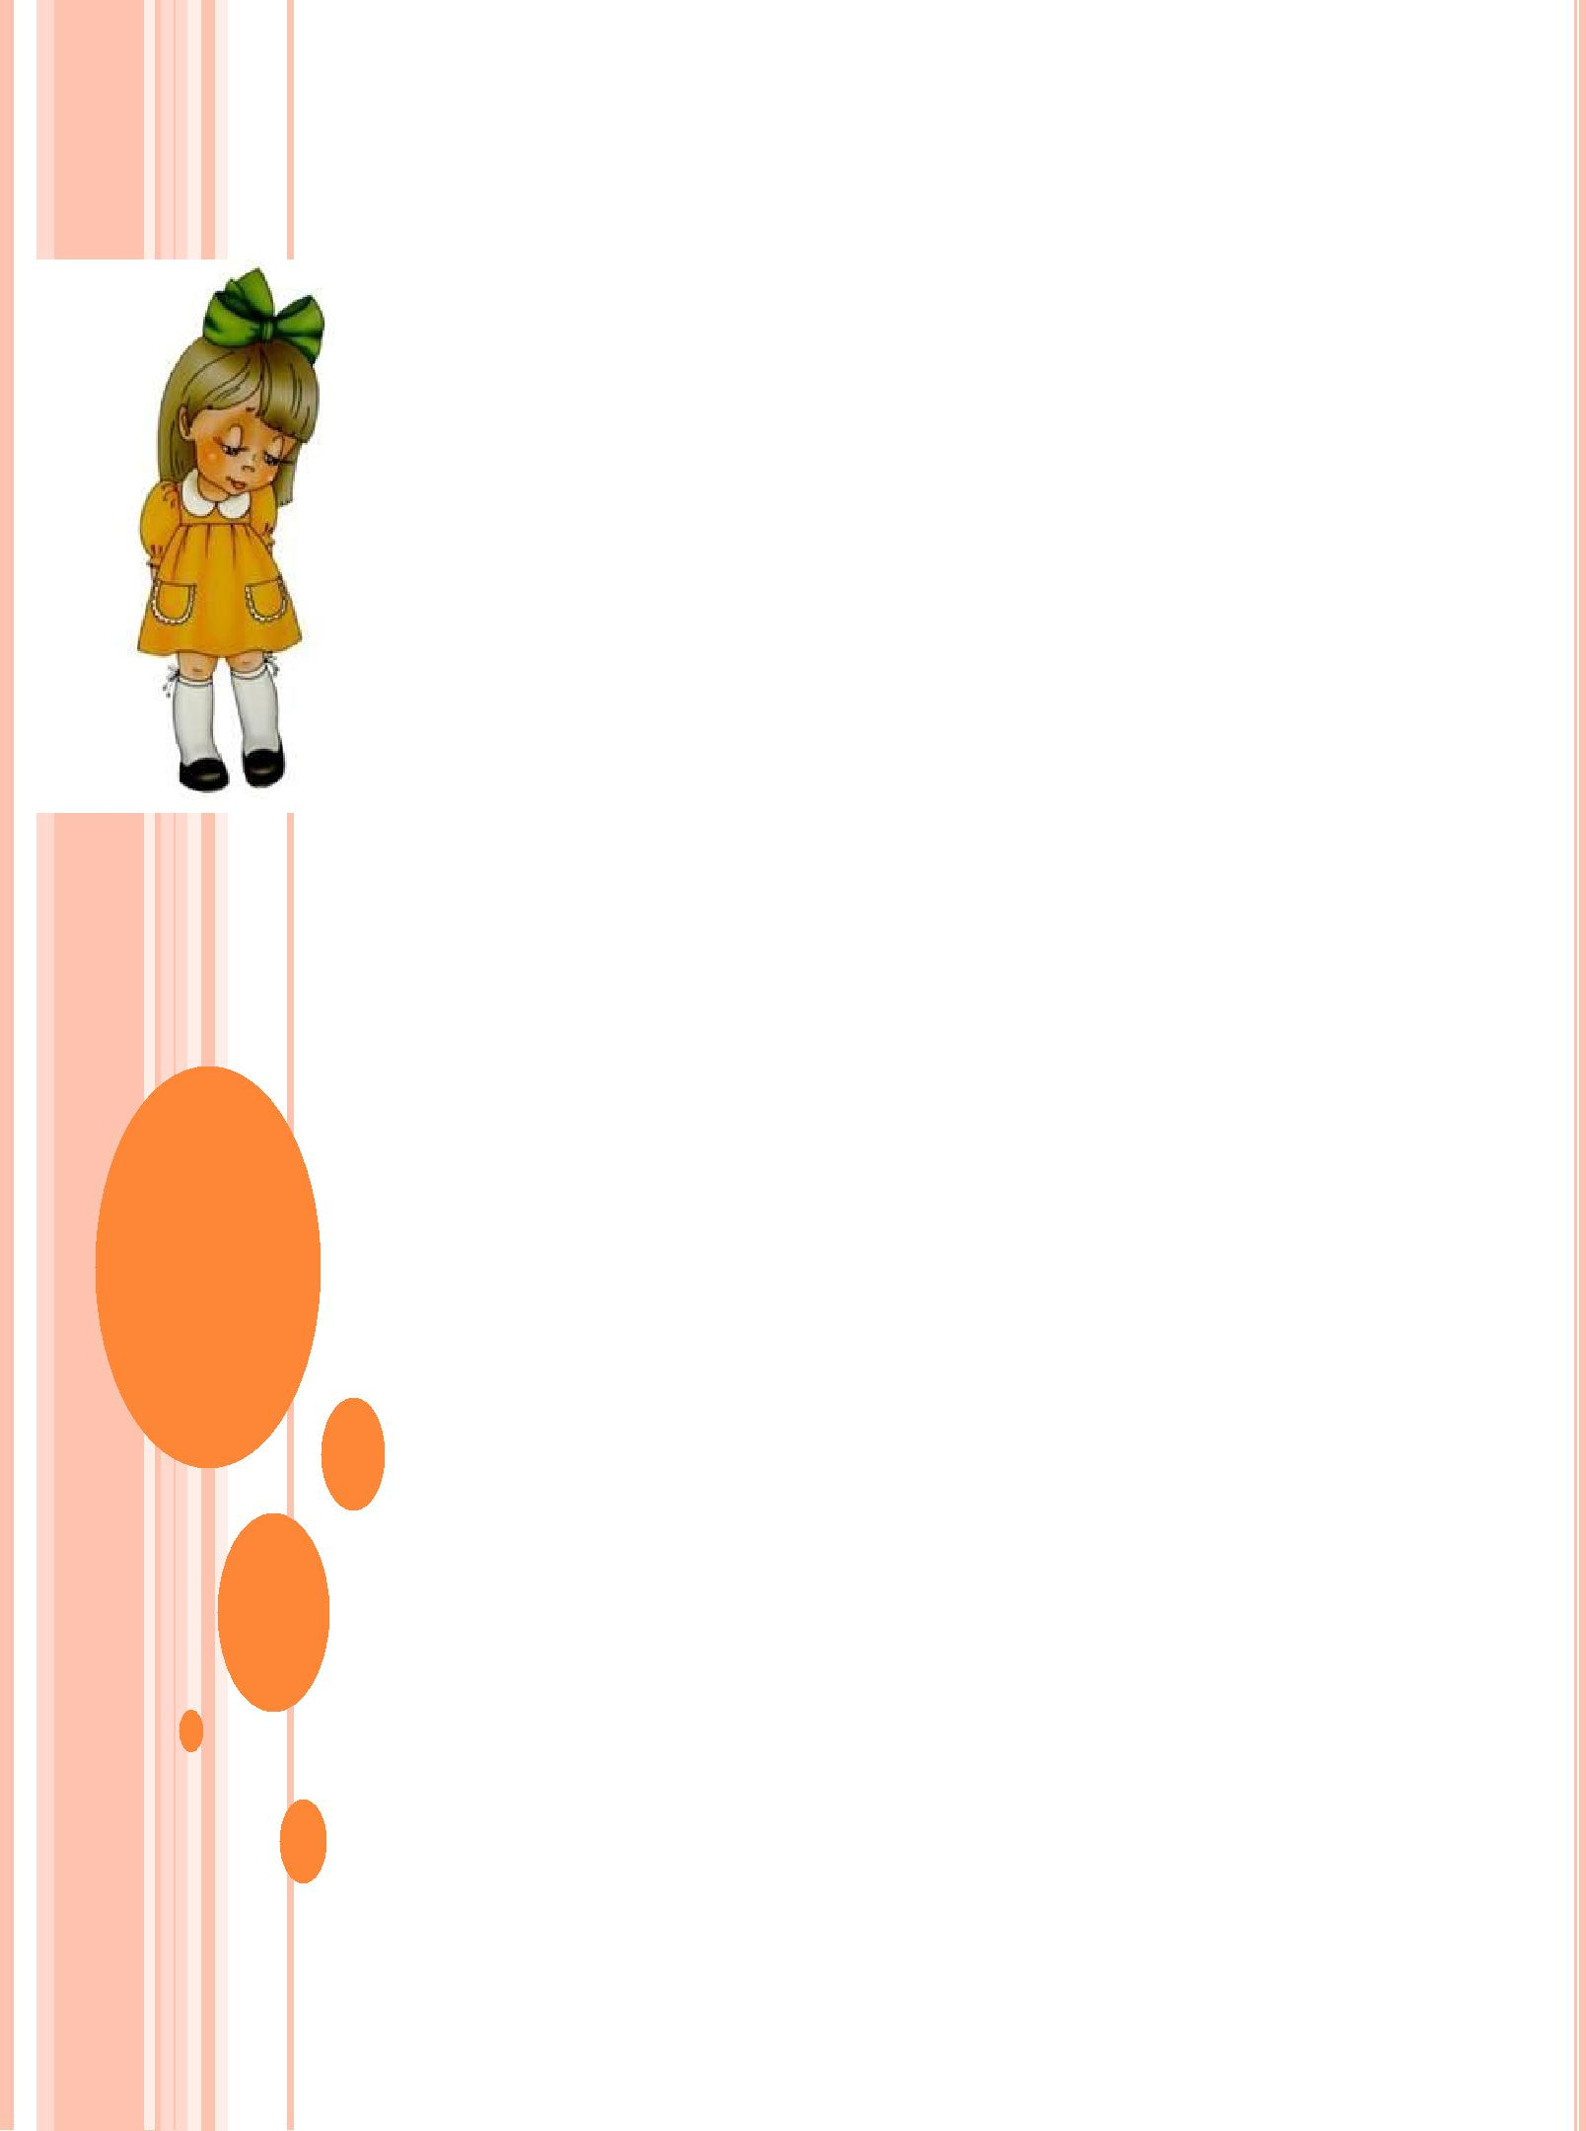
КАК НАДО ВЕСТИ СЕБЯ С ЗАСТЕНЧИВЫМ РЕБЕНКОМ
- Быть очень деликатным с ним.

- Не отвергать его и не использовать авторитарный метод воспитания, насильно заставляя его проявлять активность.

● Все делайте так, чтобы малыш чувствовал себя защищенным и независимым от вас.

  - Гасите тревогу по любому поводу.
  - Повышайте уровень его самооценки.
  - Учите, чтобы он уважал себя.
- Хвалите его и делайте ему комплименты.
- Формируйте уверенность в себе.

- Помогите найти ему все то, что в чем он превосходит своих сверстников, и этой сильной стороной уравновесить слабую, как средство компенсации всех недостатков.

- Учите ребенка идти на разумный риск, уметь стойко переносить поражения.

- Тренируйте с ним навыки общения со сверстниками и взрослыми.

- Любыми способами поощряйте его игры со сверстниками.

- Помогите ему найти такого друга, который защищал его в среде сверстников.

- Не создавайте такие ситуации, в которых он бы ощущал себя неполноценным и был объектом даже самых невинных шуток и насмешек.

- Будьте нежными с ним.
- Сочувствуйте ему.
- Поддерживайте его.

- Следите за тем, чтобы между вами и вашим ребенком было полное доверие.

